**2016～2017学年第二学期中期教学检查**

**顶岗实习检查情况(二）**

为进一步落实、推进顶岗实习各项工作，根据学院相关规定，2017年5月12日学院教务处、督导处来到内蒙古农业大学生命科学楼施工现场进行检查工作，本工地实习的学生是电气1401班郭嘉明同学，实习单位为内蒙古兴泰建设集团有限公司，检查过程中，机电与环境工程学院王文琪院长作为指导老师详细向实习单位介绍了学生顶岗实习的目的与意义，郭嘉明同学的工地领导和指导师傅也分别就工程的性质、实习的内容及该生的表现做了介绍，给予了该生很高的评价，并对我们的顶岗实习提出了一些建议。该工程是兴泰建设集团申报鲁班奖的一个项目，学生是对口专业实习。教务处孙瑞敏老师，督导处王娟老师，机电与暖通工程学院王文琪副院长、教学科于瓛老师、办公室卢志明、谢添慧老师赴现场检查。

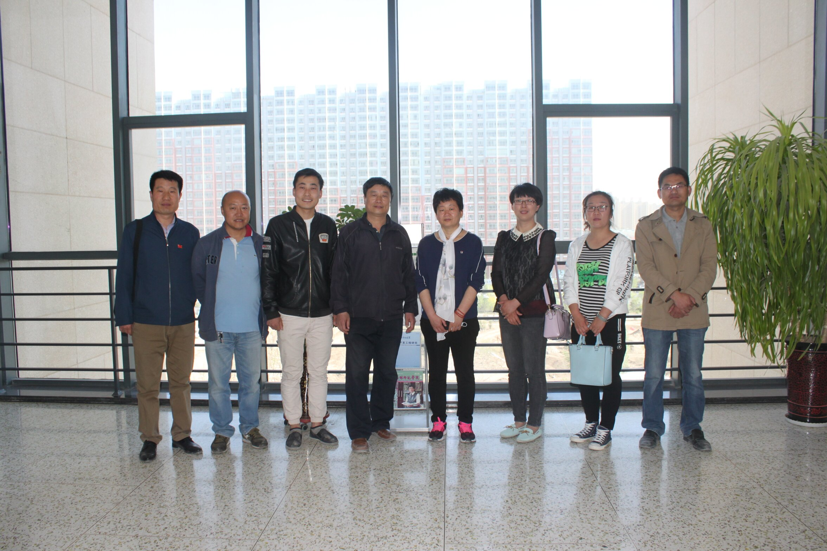

郭嘉明同学自实习开始认真填写实习周记，有问题及时与实习指导教师联系，勤学好问的精神得到了施工现场师傅的肯定。

最后检查组对此次实习中容易遇到的问题及解决方法并着重强调了安全第一，希望学生能够在实习时理论与实践相结合，真正掌握专业知识，在以后的工作中发挥更大的作用，在生活方面互相帮助，学好专业知识，共同学习共同进步的要求和期望。

